自然科學五上單元2活動3教案
領域/科目 |  |  | 自然科學 | 設計者 |  |  |  | 蕭柏榤
實施年級 |  |  | 五上 | 教學時間 |  |  |  | 40分鐘
單元名稱 |  |  | 植物世界
活動名稱 |  |  | 植物與人類生活
設計依據
學習重點 | 學習表現 | ah-Ⅲ-1利用科學知識理解日常生活觀察到的現象。 |  |  | 總綱與領綱之核心素養 | ●A1身心素質與自我精進  自-E-A1能運用五官，敏銳的觀察周遭環境，保持好奇心、想像力持續探索自然。
學習重點 | 學習內容 | INf-Ⅲ-3自然界生物的特徵與原理在人類生活上的應用。  INf-Ⅲ-4人類日常生活中所依賴的經濟動植物及栽培養殖的方法。 |  |  | 總綱與領綱之核心素養
融入議題與其實質內涵 |  | ●品德教育  品E3溝通合作與和諧人際關係。  ●環境教育  環E1參與戶外學習與自然體驗，覺知自然環境的美、平衡、與完整性。  環E14覺知人類生存與發展需要利用能源及資源，學習在生活中直接利用自然能  源或自然形式的物質。  ●戶外教育  戶E1善用教室外、戶外及校外教學，認識生活環境（自然或人為）。
與其他領域/科目的連結 |  | 社會
教材  來源 |  | ●南一版自然五上單元2活動3
教學設備/資源 |  | ●南一電子書、播放設備。
學習目標
1.認識經濟植物與了解人類透過技術保持植物的產量、品質或利用品種改良培育新品種並販售。
2.了解人類向植物學點子研發產品。
教學活動設計
教學活動內容及實施方式 |  |  |  |  |  |  | 時間 |  | 評量方式
【3-1】經濟植物在人類生活中的應用  ➤觀察與閱讀資料  ▸人類將具有經濟價值的植物繁殖後並販售，植物能生長得更快、更有效率，也保持植物的品質。  1.植物藉由繁殖，讓生命一代一代的延續，而人類便將具有經濟價值的植物大量繁殖並販售，查查看，你看過哪些相關的報導？  ‧教師引導學生搭配相關報導資料，了解蘭花的資訊。  ⑴想想看，蘭花屬於經濟植物嗎？  ⑵教師可準備國際蘭花展的相關新聞資料與影片，帶領學生討論蘭花的植物特性與經濟價值的意義。  ➤討論  ▸品種改良和哪些是具有經濟價值的植物。  2.經過品種改良後具有經濟價值的植物，對我們的生活有什麼幫助？  ‧教師引導學生改良具有經濟價值的植物的優點是什麼？缺點是什麼？再更進一步從優點中找出對我們生活的幫助。  3.臺灣栽培很多種類的茶樹，茶樹的葉子可以加工做成各種茶，外銷到世界各地。想一想，茶樹是經濟價值的植物嗎？為什麼？  ➤結論  ▸經濟植物與生活的關係。  ➤歸納  ◍具有經濟價值的植物對人類生活有幫助。  ➤討論(2)  ▸在地經濟植物品種改良極加速生產過程是?  - 學生說說在的經濟植物---芭樂的品中過往名稱。  - 完成學習單。  - 請學生根據學習單完成發表。  - 品嘗在地芭樂。  - 回家作業完成習作p.27頁  ～第一節結束/共2節～ |  |  |  |  |  |  | 10  7  3  20 |  | ●態度檢核  ●專心聆聽  ●態度檢核  ●參與討論  ●參與討論  ●態度檢核  ●專心聆聽  ●態度檢核  ●參與討論
習作指導
學習塗鴉牆（配合習作第27頁）
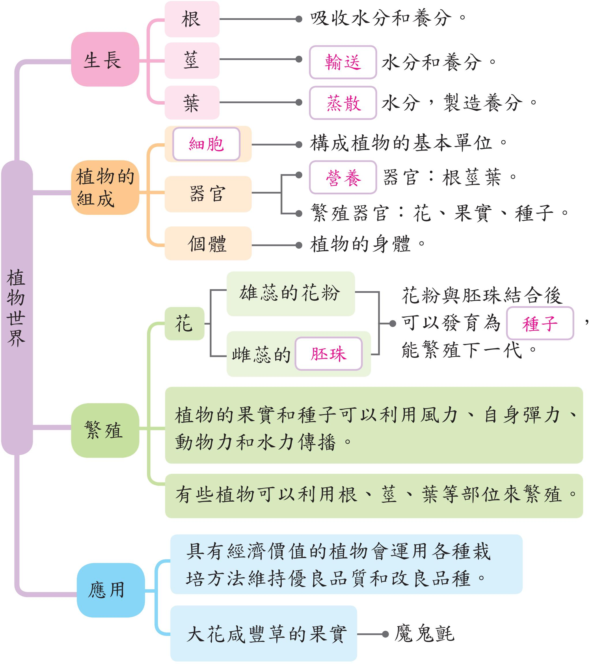
〈指導說明〉
‧利用心智圖協助歸納本單元重點。
單元參考資料 |  |  | ●張蕙芬‧張碧員（2006）。臺灣野花365天─秋冬篇。天下文化出版。  ●楊平世（2008）。自然課沒教的事3：植物大觀園。健行出版。  ●鄭元春（2008）。植物Q＆A。天下文化出版。  ●田中修（2009）。不可思議的葉子─圖解葉子的神奇構造與功能。晨星出版。  ●尼克．阿諾（2011）。神奇酷科學3：植物的求生本領（陳偉民譯）。小天下出版。  ●郭信厚（2011）。臺灣經濟作物圖鑑。貓頭鷹出版。  ●林文智（2008）。果實種子圖鑑。晨星出版。  ●發現臺灣植物。中央研究院植物暨微生物學研究所。http：//taiwanplants.ndap.org.tw/  ●植物博覽。國立自然科學博物館。http：//web2.nmns.edu.tw/botany/home.php  ●臺灣水生植物圖誌。行政院農委會。http：//subject.forest.gov.tw/species/aquaplants/index.htm

在地經濟植物---芭樂
品種認識及嘗試思考品種改良及加速生產學習單

1. 社頭芭樂的品種有哪些？
答：

2. 請問你會嘗試如何品種改良及加速生產芭樂？
答：

二、討論後的心得感想：

